## Rohrverarbeitung mit Anti-Verdrillstation

Die Anforderungen an gezogene Profilrohre sind, besonders in der Automobil Zulieferbranche sehr hoch. Hier stellt gerade eine Verdrillung des Halbzeugs für die Endverarbeiter ein großes Problem dar. Dies gilt besonders bei sicherheitsrelevanten Produkten, wo sehr geringe Toleranzen gefordert werden. Hier fallen zum Teil bereits 80% des Vormaterials durch die Qualitätsprüfung und landen als Ausschuss im Schrott.

Eine Torsion von mehr als 2° auf einen Meter Materiallänge gilt in manchen Bereichen schon als nicht mehr akzeptabel. Doch eine höhere Präzision ist für die Halbzeugfertiger technisch und ökonomisch nur schwer zu leisten.

Für den Verarbeiter des Halbzeugs ist eine hohe Ausschussquote mit erheblichen Kosten verbunden, die den Preis des Endprodukts in die Höhe treiben. So werden die Profilrohre vor der Weiterverarbeitung bisher häufig einzeln händisch vermessen und zu stark tordierten Rohre wandern in den Schrott.

Dies im Rahmen des Baus einer neuen Fertigungsanlage zu ändern, war eine Herausforderung, die der Kunde an die Schmale Maschinenbau GmbH herantrug. Der Automobilzulieferer wünschte sich eine Umformungsanlage für Profilrohre, mit der Fähigkeit, eine Torsion des Vormaterials zurück zu schrauben und so den Ausschuss maximal zu reduzieren. Eine Produktionsanlage mit automatischer Anti-Verdrillstation.

Eine reizvolle, aber auch sehr herausfordernde Aufgabe, die den Ingenieuren bei Schmale einiges an Kopfzerbrechen bereitete, nach längerer Entwicklungsarbeit aber zum Erfolg führte.

Am Ende konnte dem Kunden eine Produktionsanlage übergeben werden, die fast alle der zu stark verdrillten Halbzeuge vor der Weiterverarbeitung soweit korrigiert, dass sie innerhalb der engen Toleranz liegen. Somit konnte der Halbzeugausschuss von ursprünglich 80% auf einen Wert von unter 10% gedrückt werden.

**Wie lässt sich die Torsion einfach zurückdrehen?**

In der modular aufgebauten Anlage gibt es Schmale-typisch mehrere Bearbeitungsstationen, die parallel durch einen servoelektrischen Transfer bedient werden. In einem ersten Schritt werden die Profilrohre vereinzelt und in der Länge vermessen. Danach transportiert der Transfer sie zur Orientierungs- und Anti-Verdrillstation. Hier werden automatisiert eine Reihe von Aufgaben abgearbeitet.

So werden die radiale Lageausrichtung und die maximale Durchbiegung des Rohres gemessen. Außerdem gibt es eine Überprüfung auf Hohlzug.

Dann wird die Torsion zwischen den Rohrenden gemessen und bei Toleranzüberschreitung korrigiert.

**Eine Fahrradbremsscheibe ist Teil der Lösung**

Für die Messung der Verdrillung befinden sich in einer Station zwei hochauflösende Drehgeber, die unabhängig voneinander arbeiten. Die Verdrillung eines gemessenen Rohres wird über die relative Winkelabweichung der Drehgeber zueinander berechnet.

Wird bei der Messung der Torsion eine Toleranzüberschreitung festgestellt, so erfolgt in der Station die Korrektur des Profilrohrs.

Wie diese Korrektur im Einzelnen vor sich geht, das bleibt ein Betriebsgeheimnis. Allerdings zeigt sich hier die Fähigkeit der Schmale Ingenieure, auch nach ungewöhnlichen Lösungen zu suchen. So spielt in diesem Prozess eine Bremsscheibe aus dem Radsport eine wichtige Rolle.

Nur ein einstelliger Prozentsatz der Rohre ist so stark verdrillt, dass die Torsion nicht zu korrigieren ist. Diese Profilrohre werden an der Anti-Verdrillstation aus dem Weiterverarbeitungsprozess automatisch ausgeschleust.

Nach der erfolgreichen Torsionskorrektur wird das Profilrohr durch die weiteren Bearbeitungsstationen der Anlage getaktet, wo es unter anderem eine Stauchung erhält. Am Ende des Prozesses wird der fertige Artikel optisch vermessen. N.i.O. Teile werden nochmals automatisch ausgeschleust, i.O. Teile in Boxen abgelegt.

**Weniger Schrott, höhere Taktleistung, mehr Gewinn**

Die Vorteile für den Kunden liegen auf der Hand. Deutlich weniger Schrott und eine höhere Taktleistung durch den automatisierten Prozess sparen Energie, Personal und Ressourcen. Das ist ökonomisch wie ökologisch sinnvoll.

Die Ingenieure bei Schmale haben hier einmal mehr bewiesen, dass sie mit Ideenreichtum und hoher technischer Kompetenz auch knifflige Aufgaben lösen können. Manchmal muss man dazu einfach nur über den Tellerrand hinausblicken.

**Textumfang: 4.258 Zeichen**

Die **Schmale Maschinenbau GmbH** legt das Hauptaugen­merk auf eine technologieorientierte Anlagenplanung. „Wir sehen uns als **Ingenieurbüro mit angegliedertem Maschi­nenbau**. Daher gibt es bei uns auch keine Lösung von der Stange“, sagt **Geschäftsführer Andreas Schmale**. Maßstäbe gesetzt hat sein Unternehmen unter anderem mit der konse­quenten Entwicklung und Integration der Servotechnik in den Steuerungsbau.

Für jedes individuelle Fertigungsproblem schnürt Schmale ein passgenaues Paket von Technologien. Diese bilden stets den Ausgangspunkt der Planung der **Produktionsanlagen für Draht, Rohr und Band** – und keine Serienmaschine aus dem Portfolio. Jede der **Fertigungstechnologien** kann **nach dem Baukasten-Prinzip** mit anderen kombiniert werden und ist nicht an ein bestehendes Maschinenkonzept gebunden

**Pressefotos und Pressetexte als Download unter  
www.schmale-gmbh.de/presse**

***Abdruck frei. Belegexemplar erbeten.***

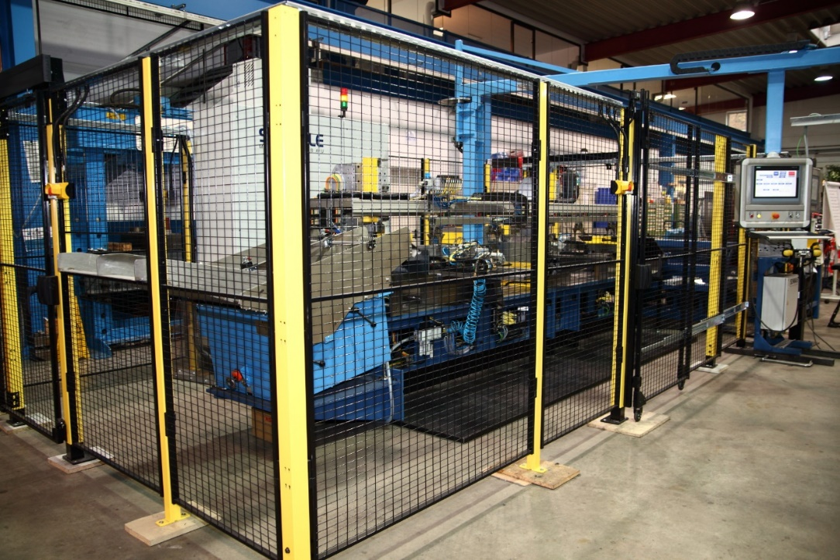

Abbildung Gesamtanlage zur Profilrohrbearbeitung(Fotohinweis: Schmale Maschinenbau)

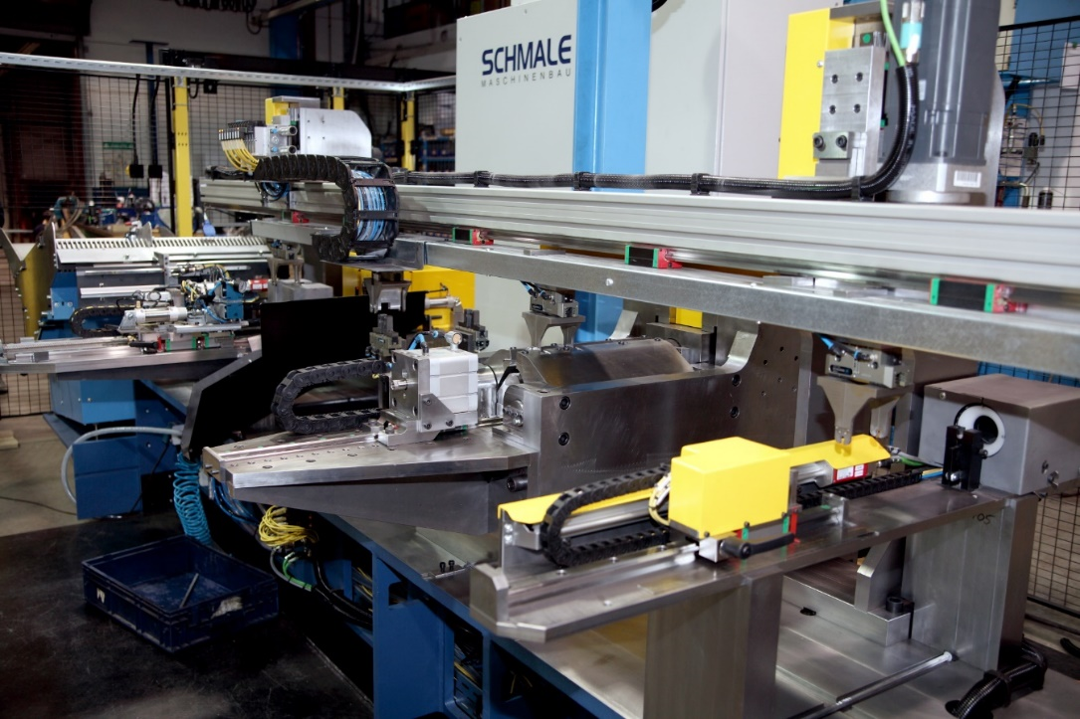

Abbildung Verschiedene Bearbeitungsstationen(Fotohinweis: Schmale Maschinenbau)

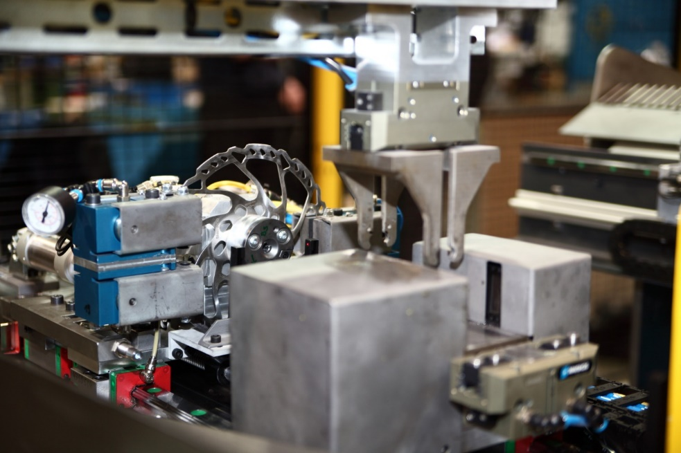

Abbildung Anti-Verdrillstation mit Fahrradbremsscheibe(Fotohinweis: Schmale Maschinenbau)

Ein Bild, das Vogelhaus, Gebäude enthält.

Abbildung stark verdrilltes und begradigtes Rohr (Symbolbild)

(*Fotohinweis: Schmale Maschinenbau)*